Stappenplan
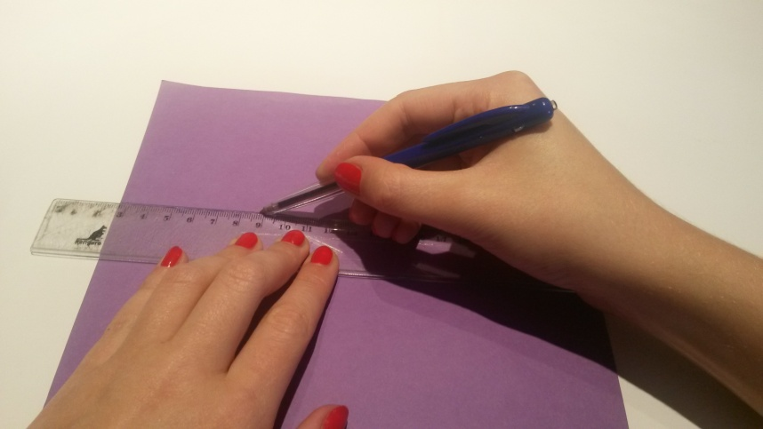 | Stap 1:  Teken een strook van 10 cm.
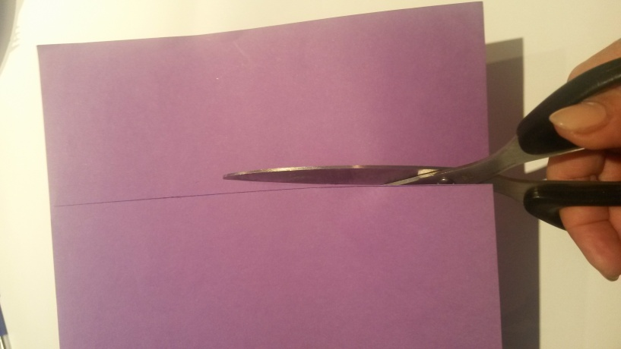 | Stap 2:  Knip de strook van het blad.
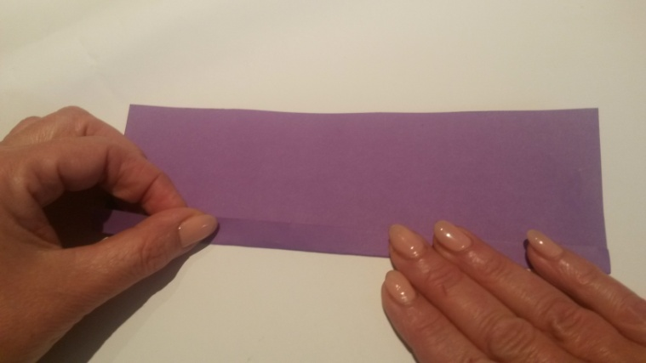 | Stap 3:  Plooi 1 cm van de strook om.
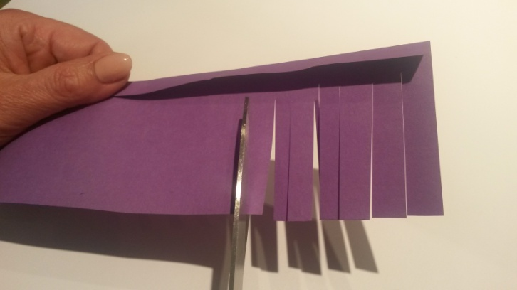 | Stap 4:  Knip kleine strookjes van ongeveer 1 cm tot aan de vouw.
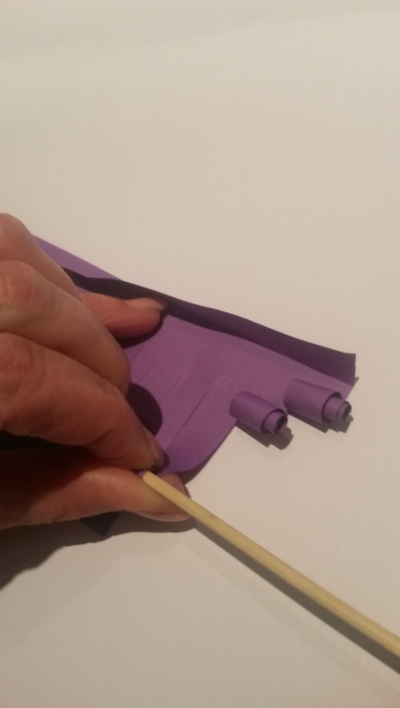 | Stap 5:  Krul de strook de strookjes tot aan de vouw.  Tip: wikkel de strookjes om de stok.
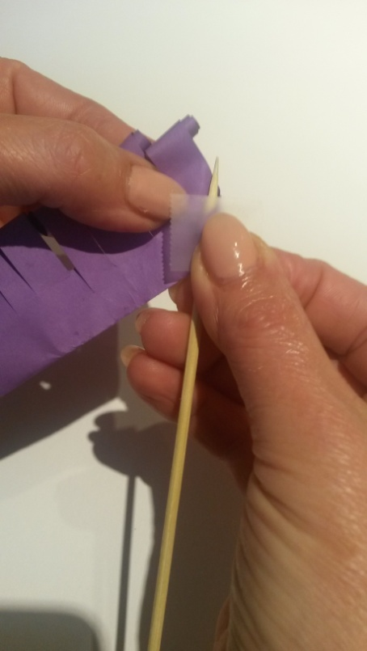 | Stap 6:  Draai de verknipte en gekrulde strook om zodat de krullen naar de tafelkant liggen. Kleef het begin vast aan de stok.
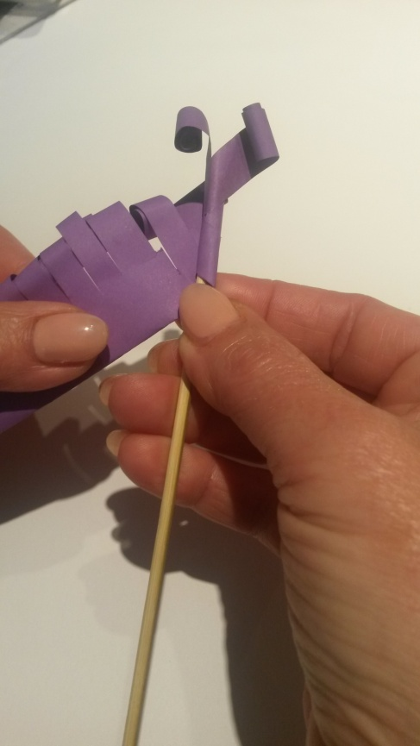 | Stap 7:  Draai voorzichtig de hele strook om de stok.
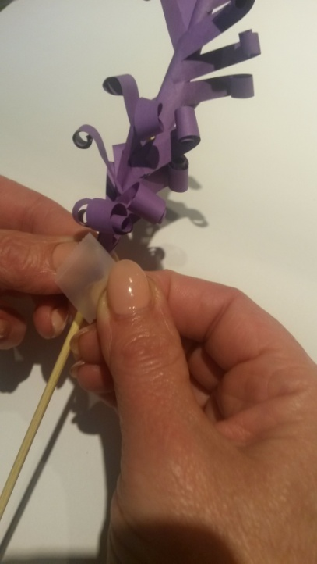 | Stap 8:  Kleef het uiteinde vast aan de stok.

